Citas a ciegas

Cita a ciegas: cita en la que las personas que se reúnen no se han conocido previamente. Esta es la definición que da Wikipedia de una cita a ciegas. Pero, ¿Es posible que en el futuro se le pueda dar un doble sentido a estas palabras? Con la cantidad se gases contaminantes del aire que producimos diariamente, es probable que dentro de unos años las citas a ciegas pasen a ser, literalmente, a ciegas.

Imagínense un mundo en el que no podamos ver más allá de unos pocos pasos en frente nuestro. Un mundo en el que el aire esté tan contaminado que hasta se vuelva espeso, opaco. Un aire que sea prácticamente imposible de respirar y que dificulte la vida en el planeta. ¿Es verdaderamente tan difícil imaginar una realidad como ésta? Yo creo que no. No hace falta ser un exagerado para poder imaginar una situación así. Sólo es necesario abrir un poco más los ojos, ¿qué tan lejos podemos ver?

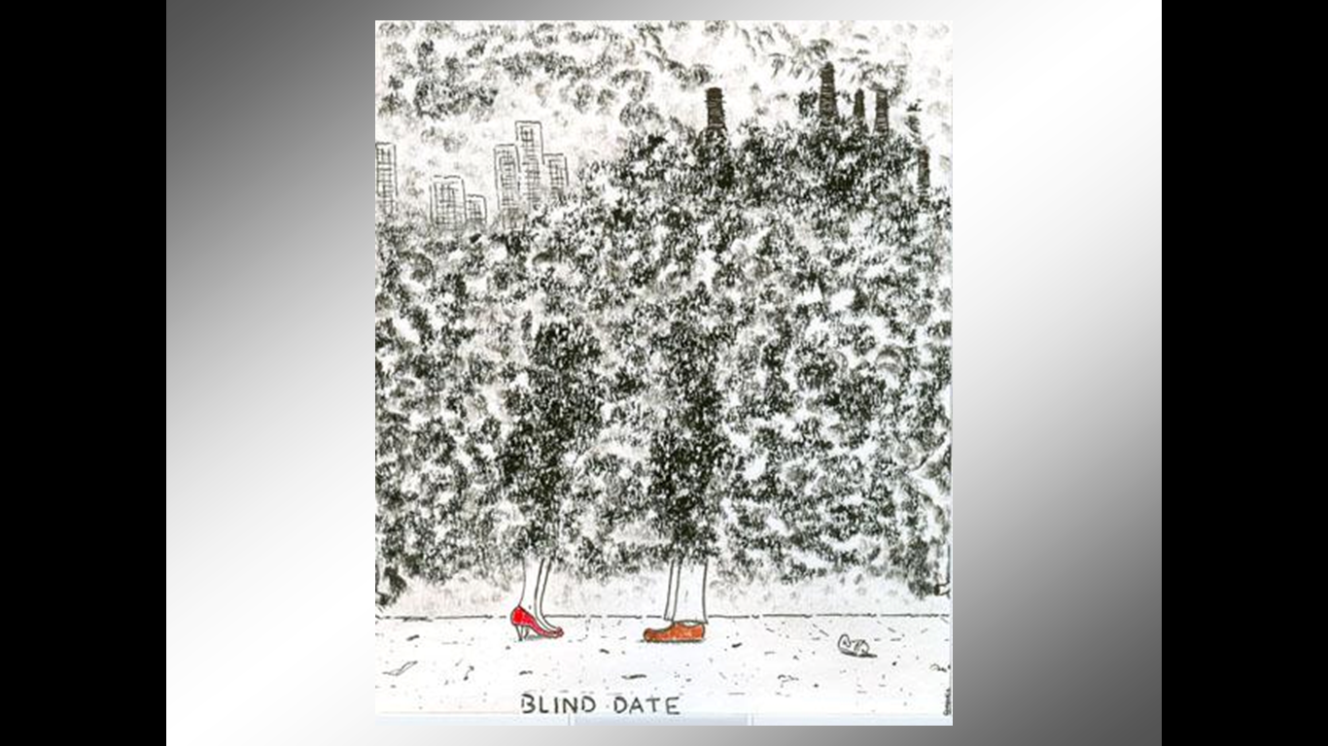¿Podemos, realmente, imaginar un futuro a muy largo plazo? ¿O es que cada vez la línea de tiempo en la que estamos parados se va acortando más? ¿Podemos, con seguridad, decir que al planeta Tierra le queda mucho tiempo? O es que cada vez que pensamos en el futuro nos preguntamos: ¿para cuántos años más nos alcanzará el agua? ¿Cuánto falta para que la capa de ozono termine de agujerearse? ¿Cuánto tiempo más durarán los recursos del planeta?

Es muy posible que en menos tiempo del que nos estamos imaginando, el mundo se vuelva un lugar desconocido para nosotros. Un mundo que en realidad, fuimos conociendo todo este tiempo, y seguiremos conociendo. Pero hasta que no podamos abrir bien los ojos y veamos lo que estamos haciendo, nuestra estadía en el planeta va a ser como una cita a ciegas. Sólo que mucho peor. Porque en este caso, estamos voluntariamente cerrando los ojos a lo que estamos por conocer.

Indiferencia

Indiferencia. Una de las mejores habilidades que tenemos los seres humanos, ser indiferentes a todo lo que nos rodea. ¿Qué importan las demás personas? ¿Qué importa el vecino? ¿Qué importa el árbol que saqué el otro día porque me hacía sombra en la pileta? ¡Si total hay muchos más! ¿Qué importa el resto del mundo? ¿Puede ser que haya algo más importante que mi bienestar? Yo, y como dijo San Martín, lo demás no importa nada.

Así como hemos puesto una bandera en la luna, marcando nuestro pasaje por allí, estamos poniendo banderas también en la Tierra. Sólo que estas banderas no son la estadounidense, sino que son las banderas de la indiferencia. Nuestra indiferencia. La indiferencia que tan bien reina nuestra mente cuando se trata de algo que es para nosotros.

Y así es como no importa que el otro día me quejé de las personas que talan árboles de forma indiscriminada, pero más tarde voy a la librería y compro hojas. No importa que el otro día me quejé de la cantidad de residuos que se generan en el mundo, pero voy y compro una botella de agua nueva cada vez que quiero tomar agua, en lugar de recargar una que ya tenga. La verdad es que no importa, porque si es algo que es para mí, entonces nada importa.

Estamos dejando permanentemente una marca por donde sea que pasamos. Y lo peor de todo, es que sabemos lo mal que le hacemos al planeta, y no nos detenemos. Sabemos que con cada bandera que clavamos estamos agotando cada vez más al mundo. Este mundo en el que por tantos años vivimos. Y que al final, reinados por la indiferencia, no nos molesta ni de lo más mínimo seguir destruyendo.

Qué dice todo esto de nosotros mismos. ¿Sirve verdaderamente preocuparnos tanto por las cosas que hacen los demás?: luchar contra la tala indiscriminada, contra la contaminación del ambiente. ¿Sirve de algo esto, si al final del día no nos damos cuenta, o no queremos darnos cuenta, que somos tan dañinos como decimos que los demás son?